Relatório – Exercício Prático 6 – Sophia Carrazza

Parte 1 – Respostas
1. O que é um arquivo fonte?
Resp: Letra A - um arquivo de texto que contém instruções de linguagem de programação.
2. O que é um registrador?
Resp: Letra B - uma parte do processador que possui um padrão de bits.
3. Qual o caracter que, na linguagem assembly do SPIM, inicia um comentário?
Resp: Letra A - #
4. Quantos bits há em cada instrução de máquina MIPS?
Resp: Letra C - 32
5. O que é o contador de programa?
Resp: Letra D - parte do processador que contém o endereço da próxima instrução de máquina para ser obtida.
6. Ao executarmos uma instrução, quanto será adicionado ao contador de programa?
Resp: Letra C- 4 (cada instrução ocupa 4 bytes)
7. O que é uma diretiva, tal como a diretiva .text?
Resp: Letra D - uma declaração que diz o montador algo sobre o que o programador quer, mas não corresponde diretamente a uma instrução de máquina. (diretivas são comandos para para customizar a compilação)
8. O que é um endereço simbólico?
Resp: Letra D - um nome usado no código-fonte em linguagem assembly para um local na memória.
9. Em qual endereço o simulador SPIM coloca a primeira instrução de máquina quando ele está sendo executado?
Resp: Letra B - 0x00400000
10. Algumas instruções de máquina possuem uma constante como um dos operandos. Como é chamado tal operando?
Resp: Letra A - operando imediato
11. Como é chamada uma operação lógica executada entre bits de cada coluna dos operandos para produzir um bit de resultado para cada coluna?
Resp: Letra B - operação bitwise (operação bit a bit)
12. Quando uma operação é de fato executada, como estão os operandos na ALU?
Resp: Letra D - cada um dos registradores deve possuir 32 bits.
13. Dezesseis bits de dados de uma instrução de ori são usados como um operando imediato. Durante execução, o que deve ser feito primeiro?
Resp: Letra B - os dados são estendidos em zero à esquerda por 16 bits.
14. Qual das instruções seguintes armazenam no registrador $5 um padrão de bits que representa positivo 48?
Resp: Letra C - ori $5,$0, 48
15. A instrução de ori pode armazenar o complemento de dois de um número em um registrador?
Resp: Letra A - Não (pois o ori não pode acrescentar 1 ao número, para virar complemento de dois).
16. Qual das instruções seguintes limpa todos os bits no registrador $8 com exceção do byte de baixa ordem que fica inalterado?
Resp: Letra D - andi $8,$8,0xFF
17. Qual é o resultado de um ou exclusivo de padrão sobre ele mesmo?
Resp: Letra C - O padrão original utilizado
18. Todas as instruções de máquina têm os mesmos campos?
Resp: Letra A - Não. Diferentes de instruções de máquina possuem campos diferentes. (campos como Register, Imediato e Jump são diferentes um do outro)

Parte 2 – Programas MIPS/MARS

Programa 1 –
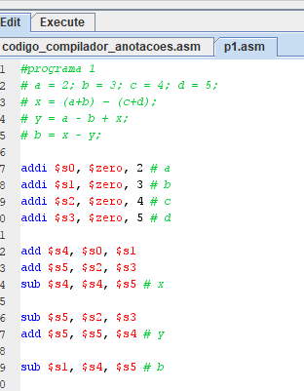
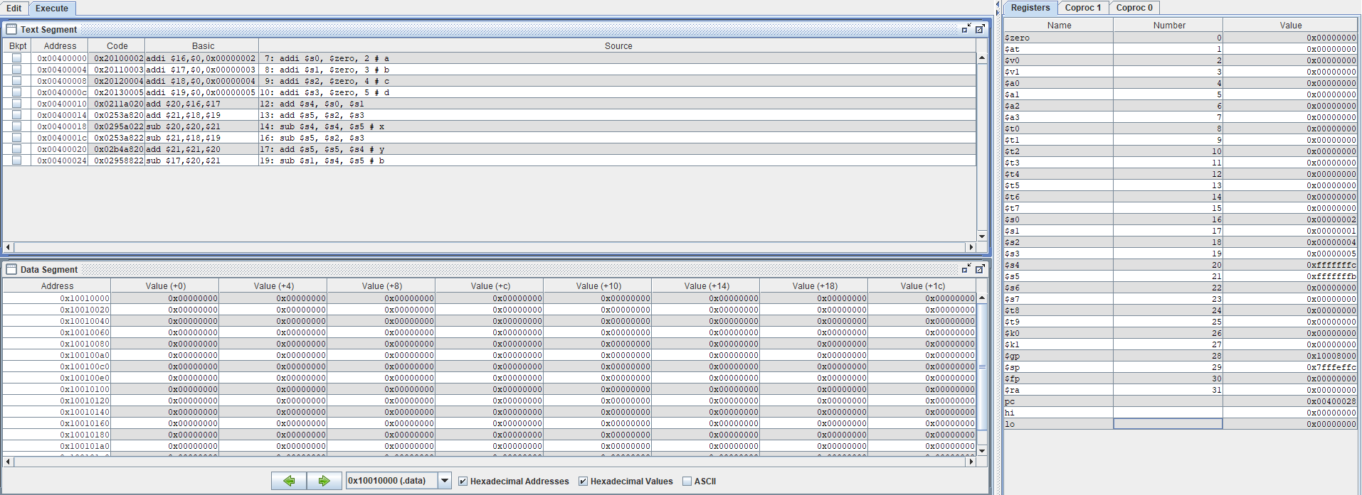

Programa 2 –
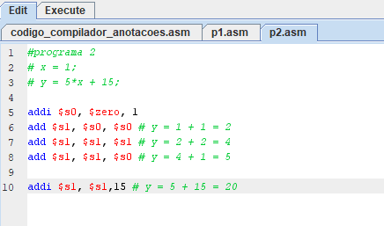
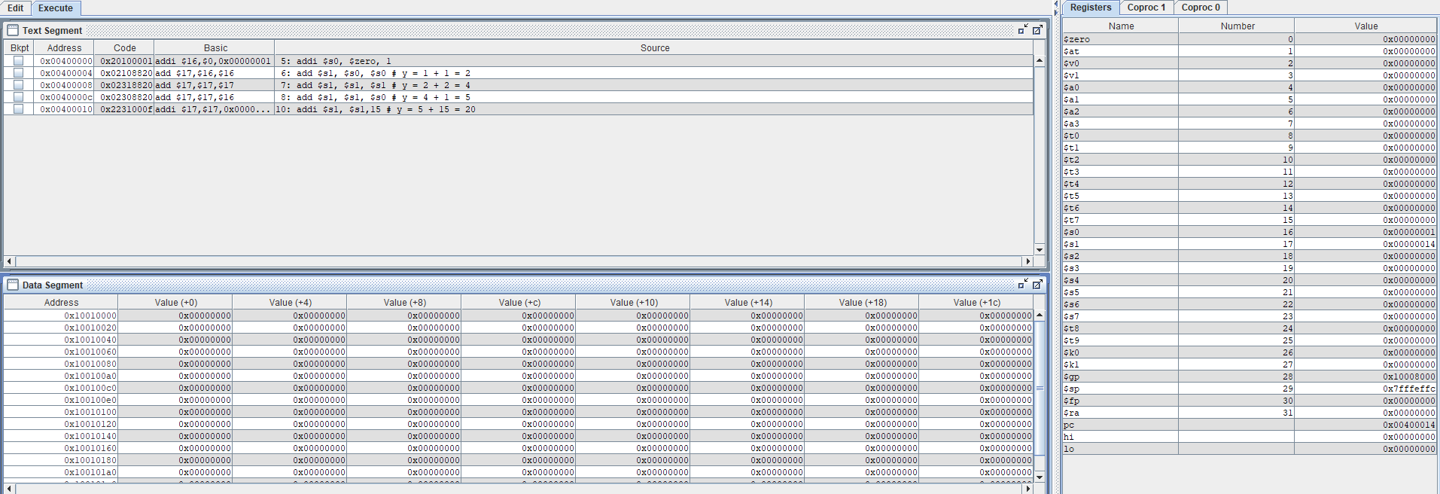

Programa 3 –
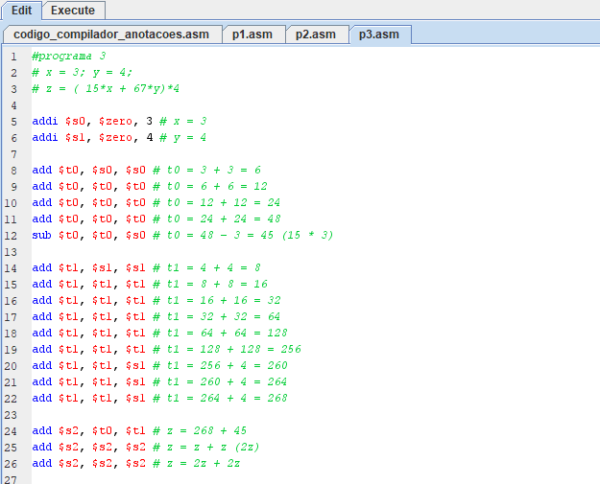
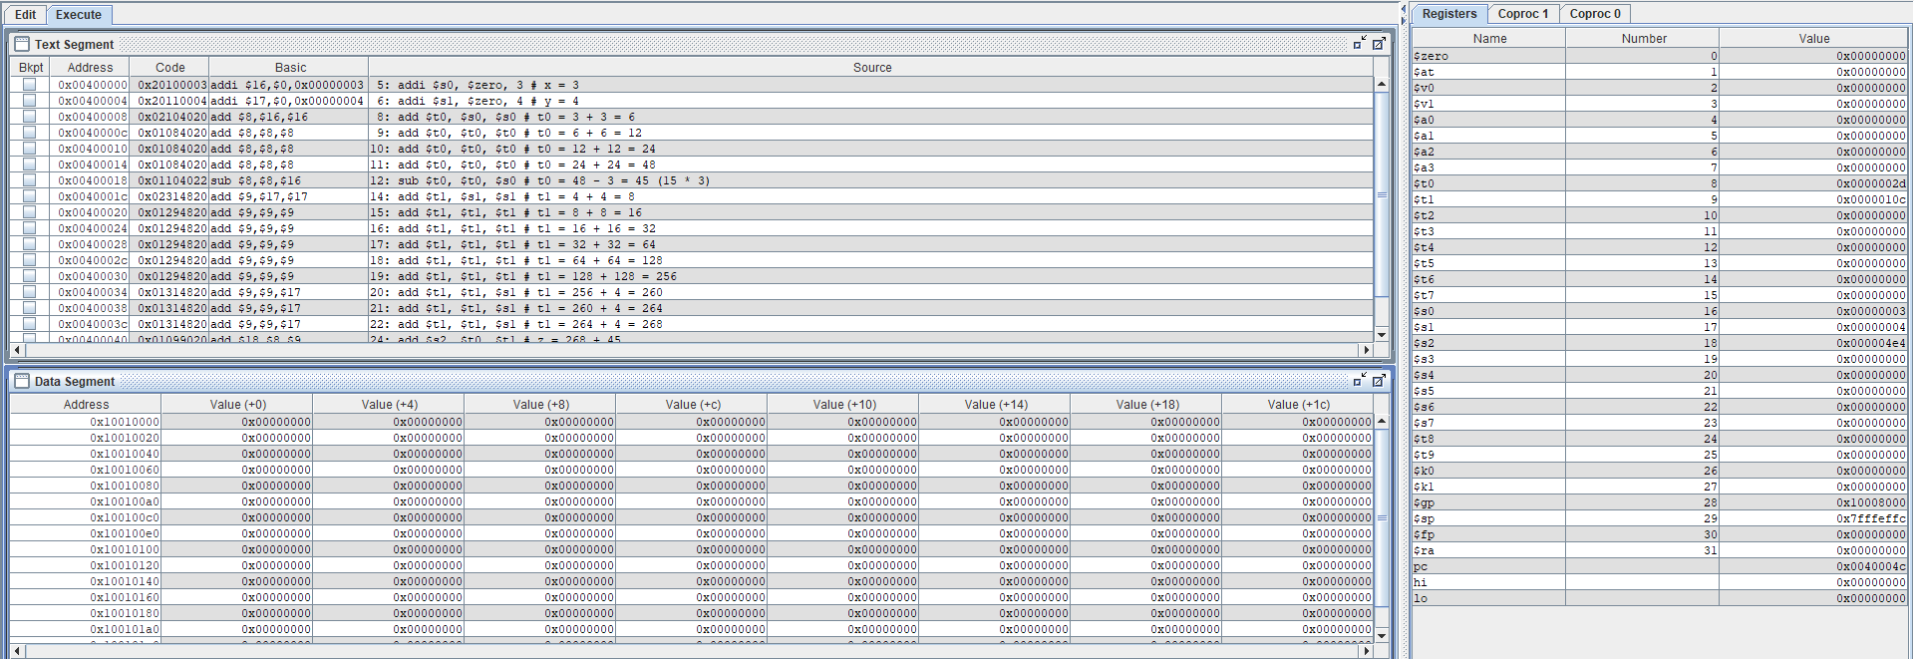

Programa 4 –
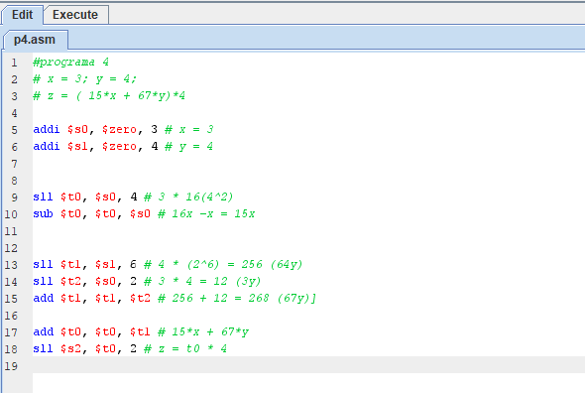
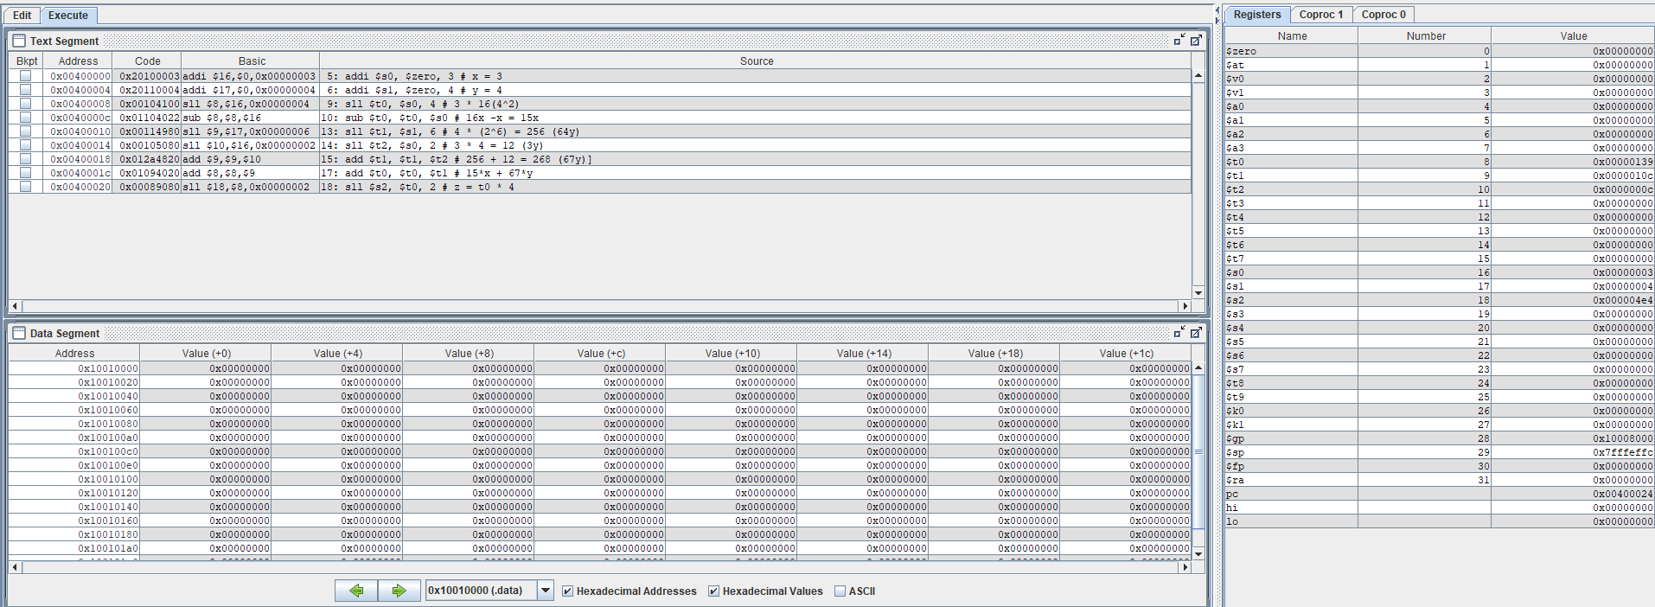

Programa 5 –
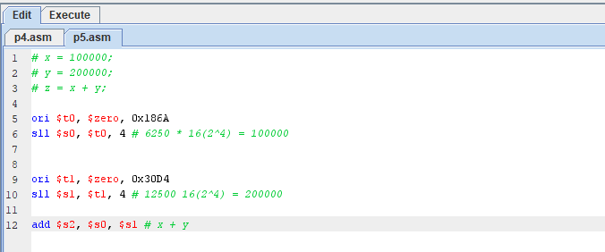
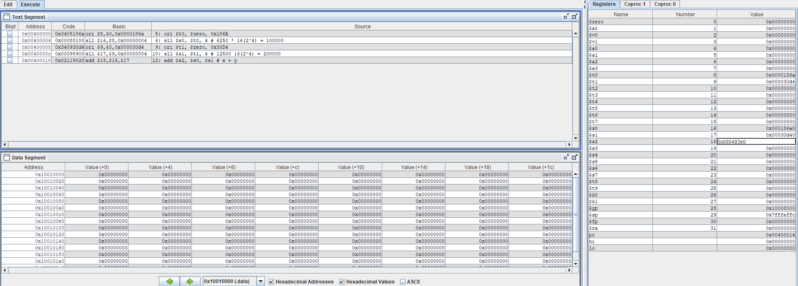

Programa 6 –
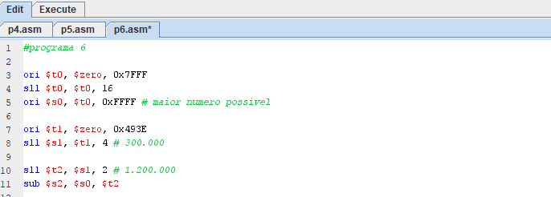
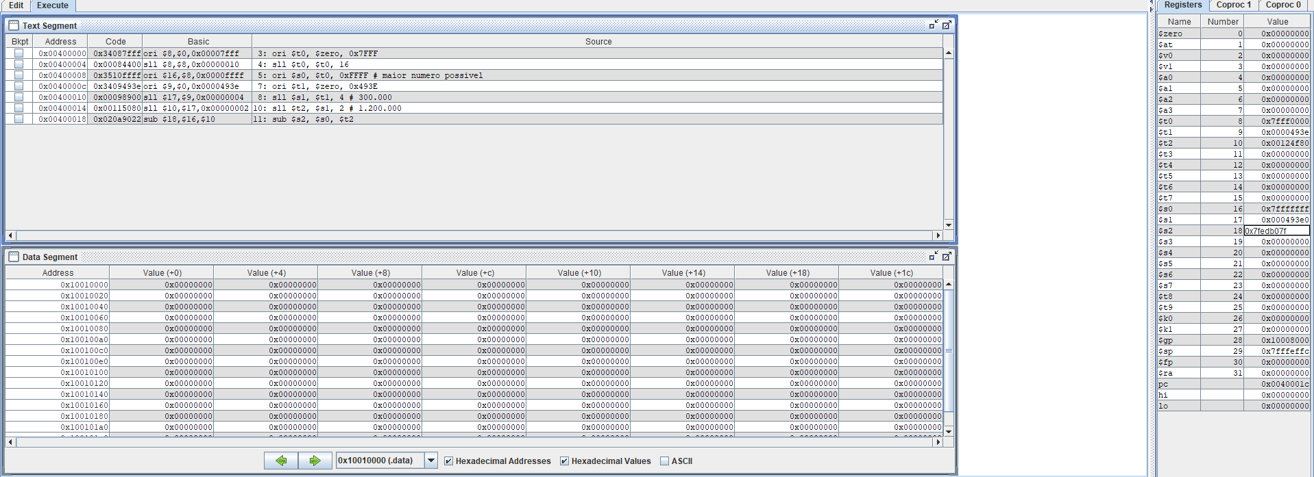
Programa 7 –
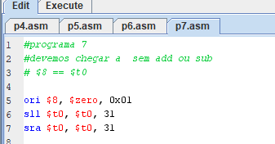
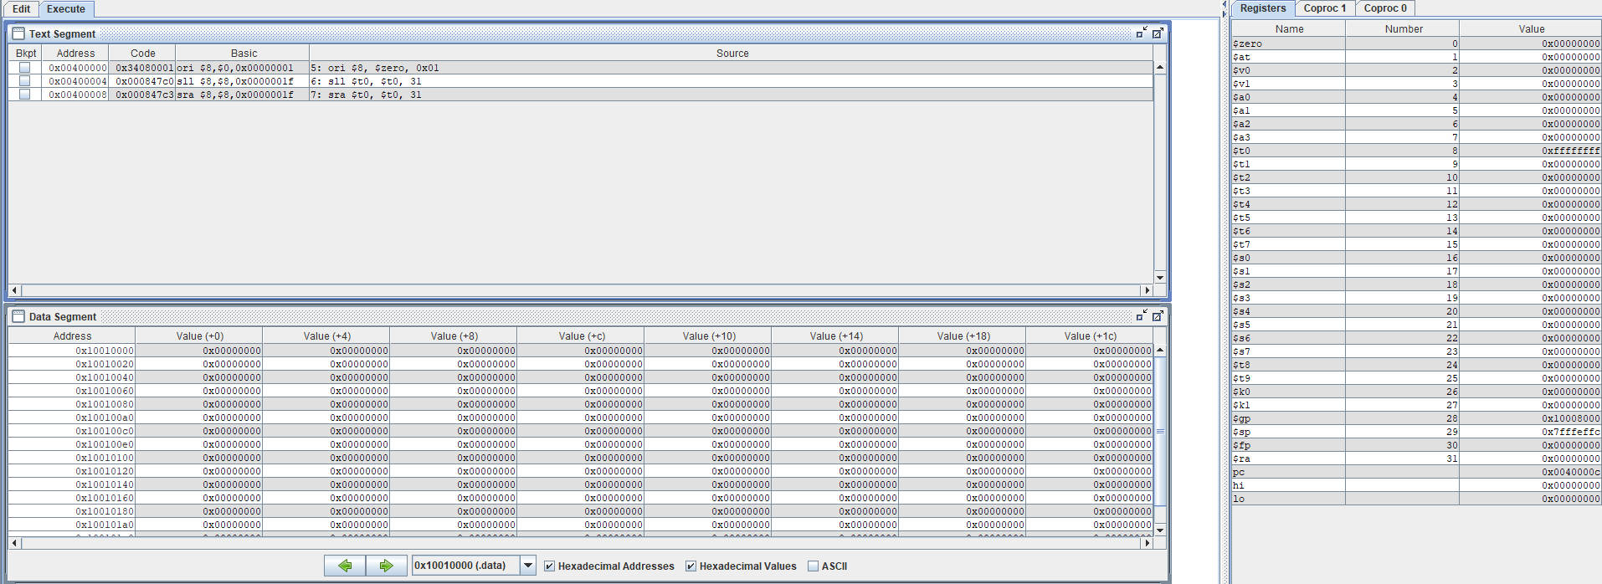

Programa 8 –
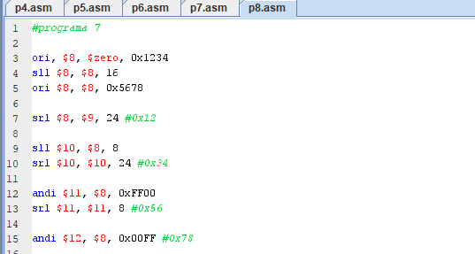
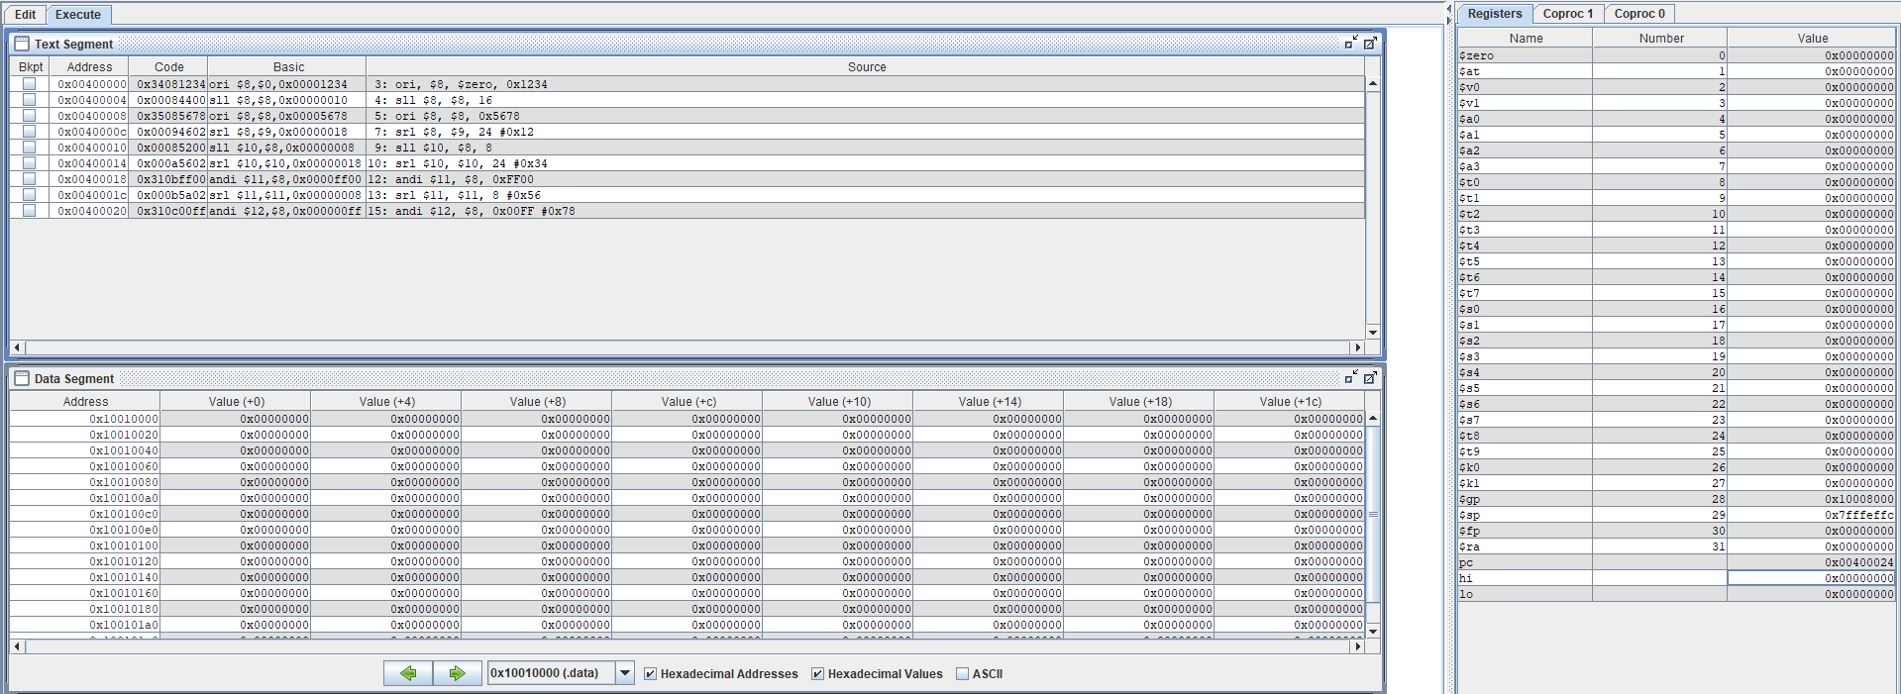

Programa 9 –
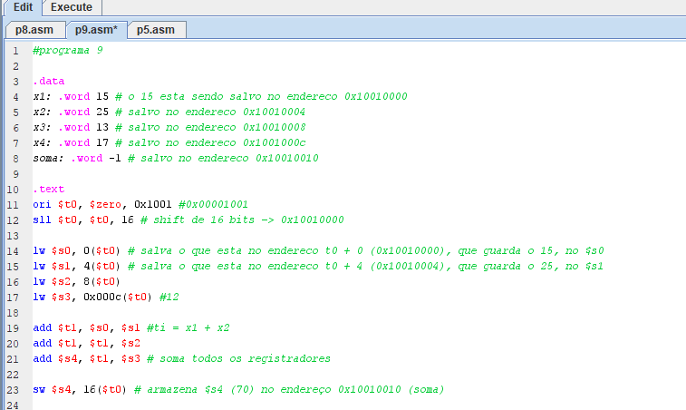
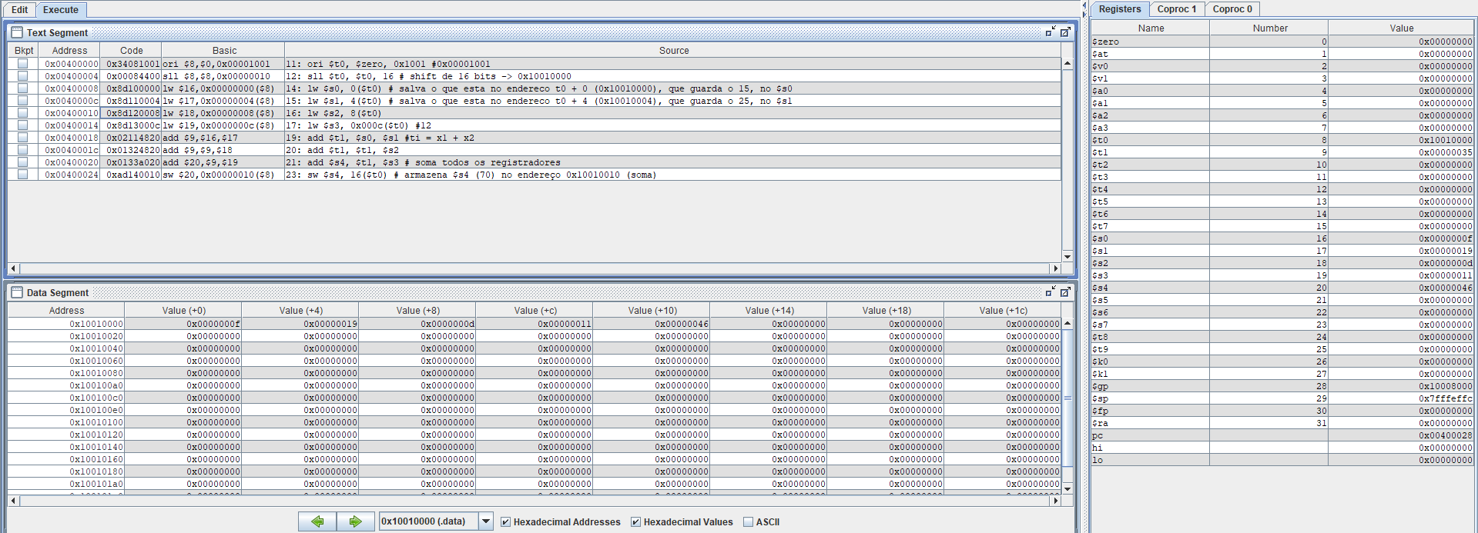
Programa 10 –
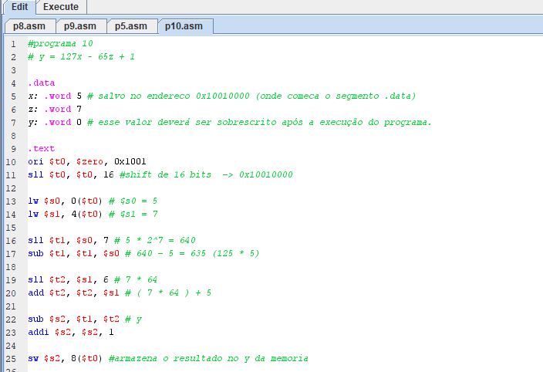
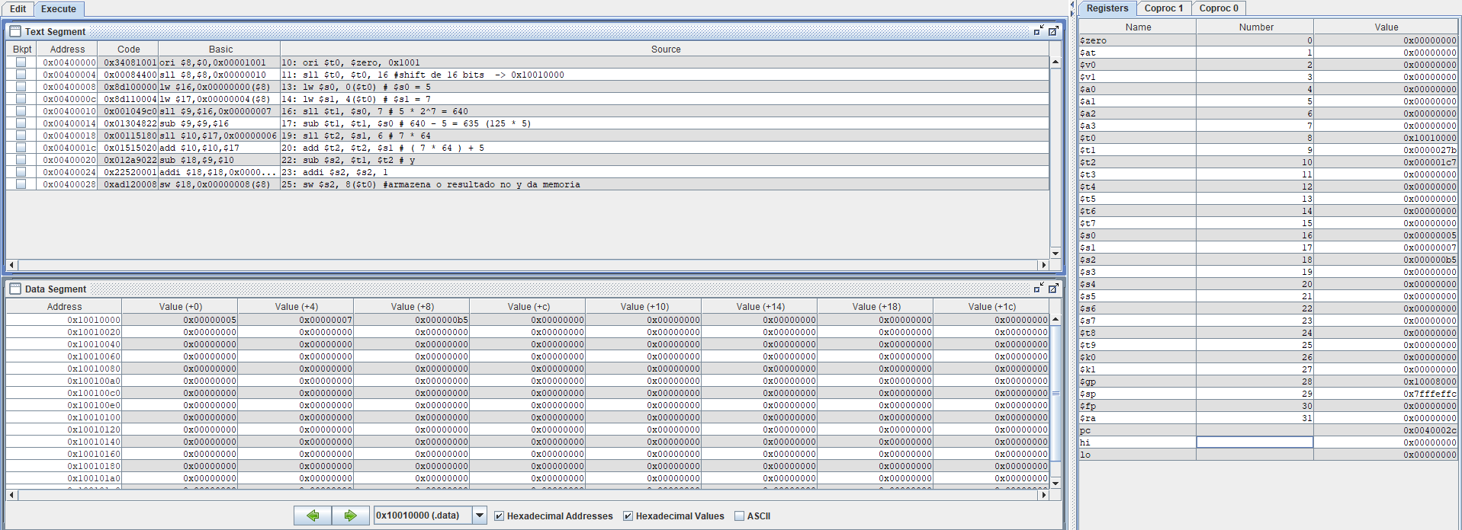

Programa 11 –
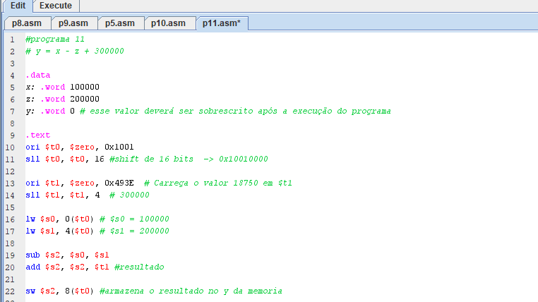
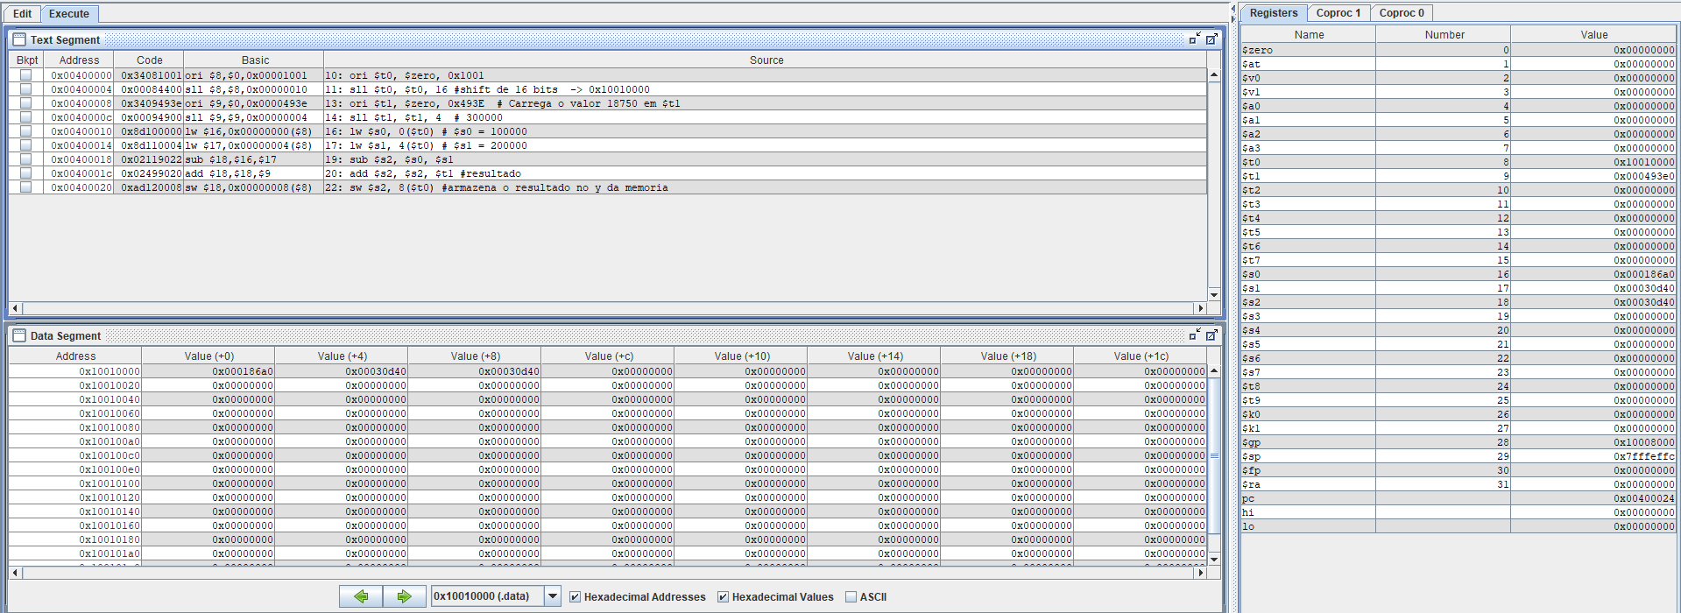

Programa 12 –
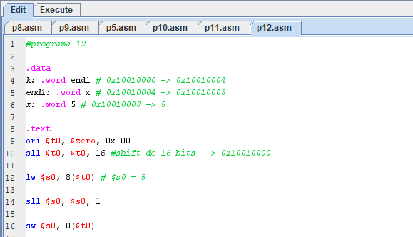
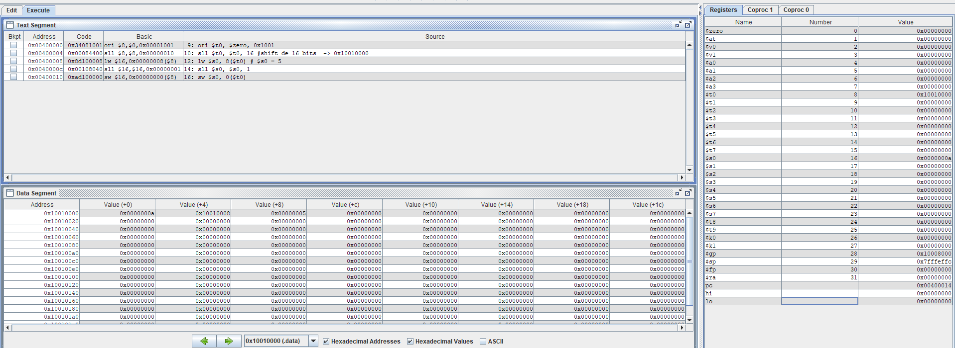
Programa 13 –
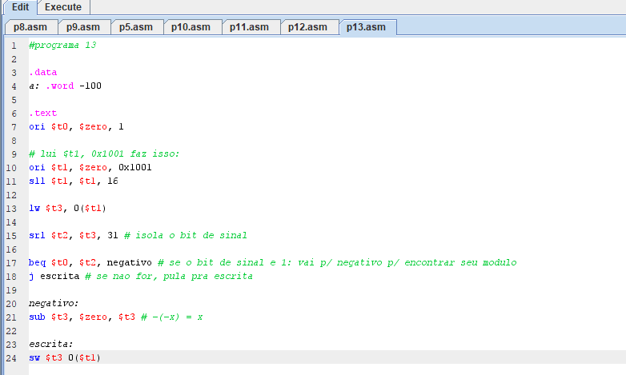
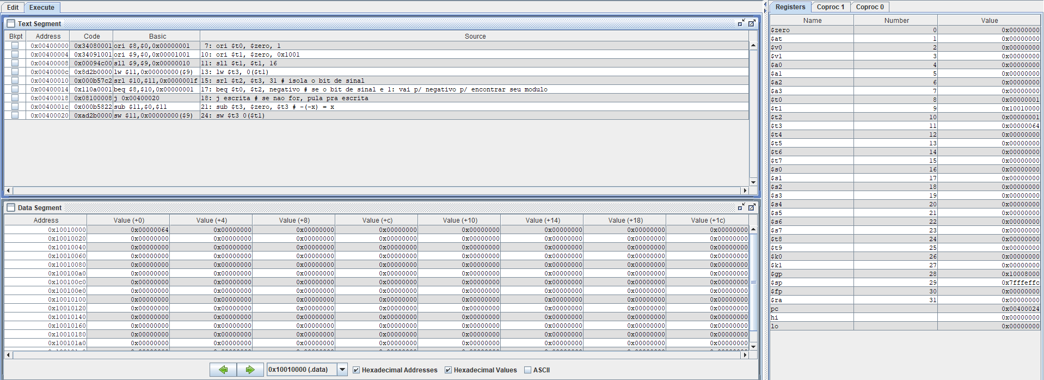
Programa 14 –
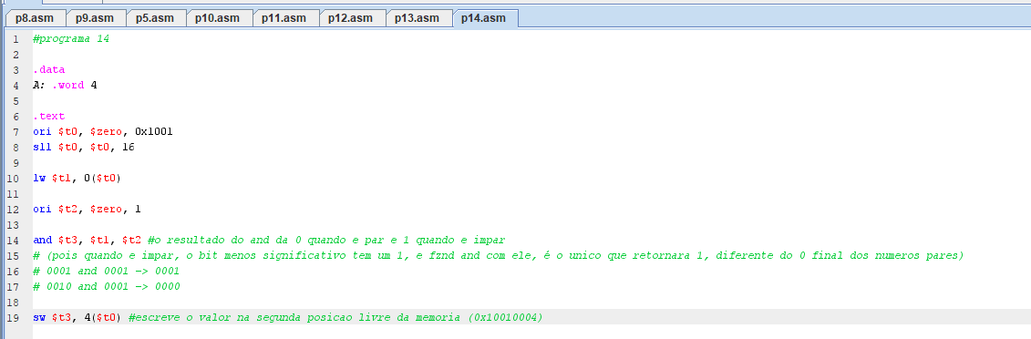
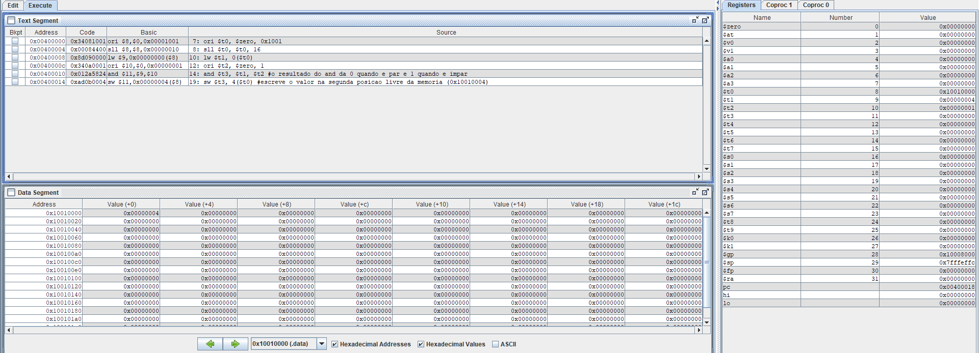

Programa 15 –
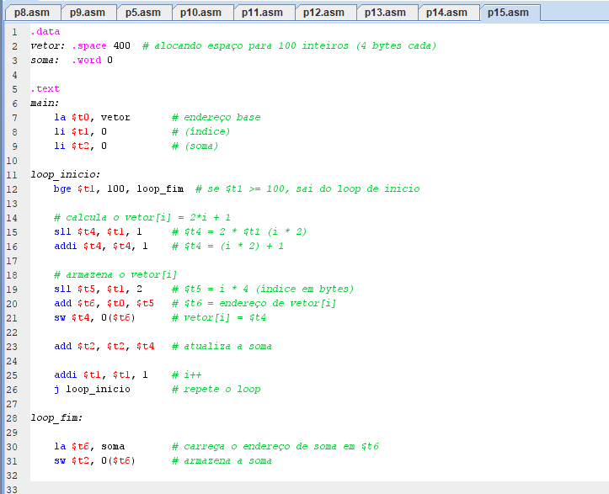
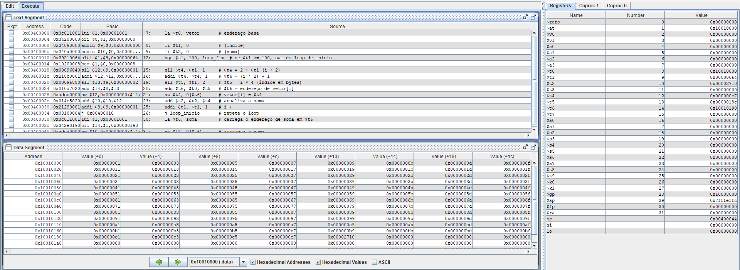

Programa 16 –
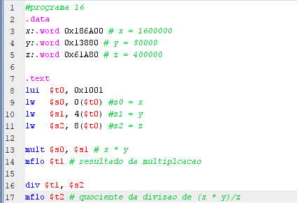
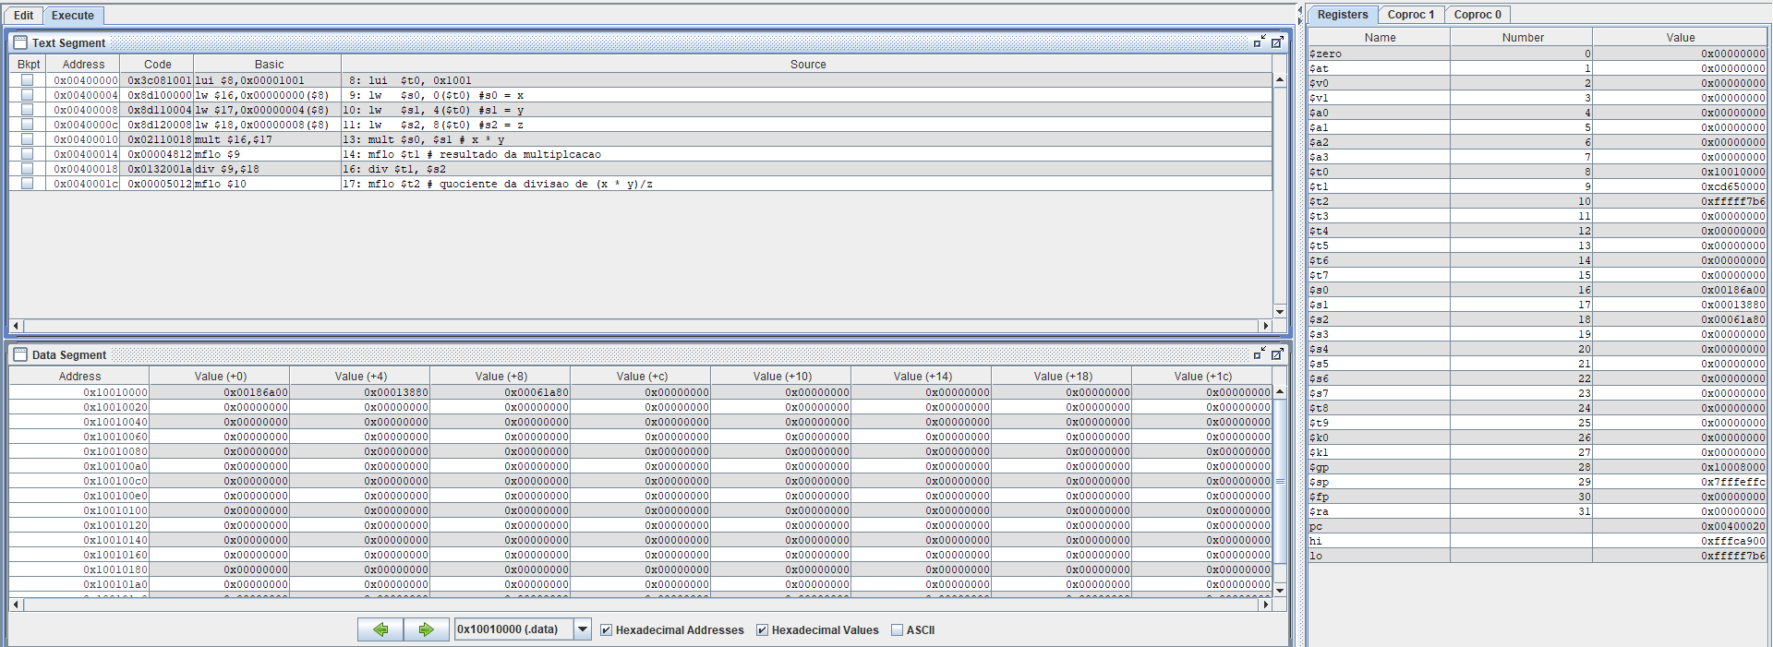

Programa 17–
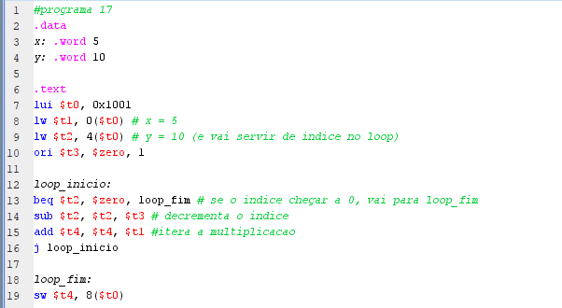
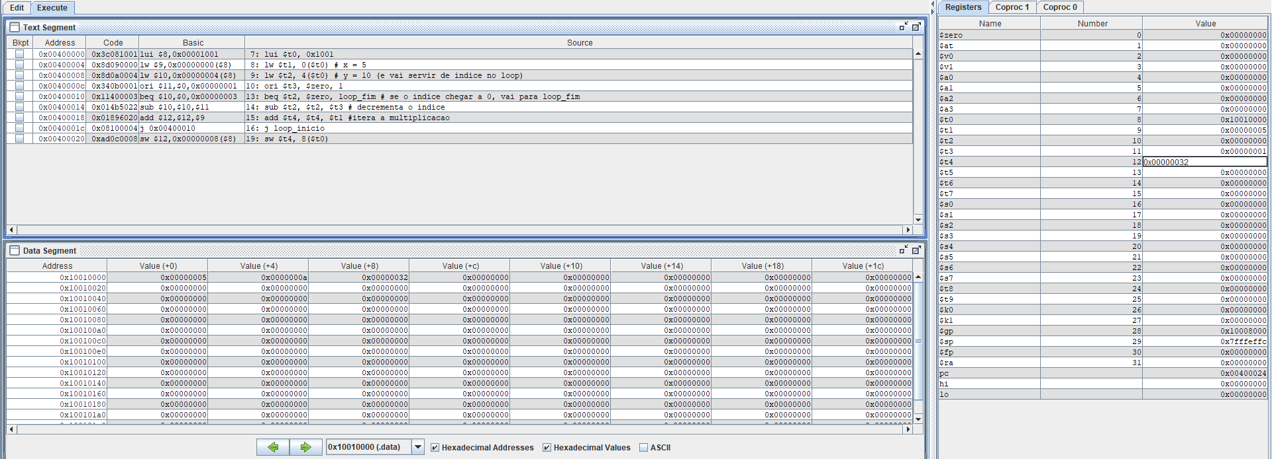
Programa 18–
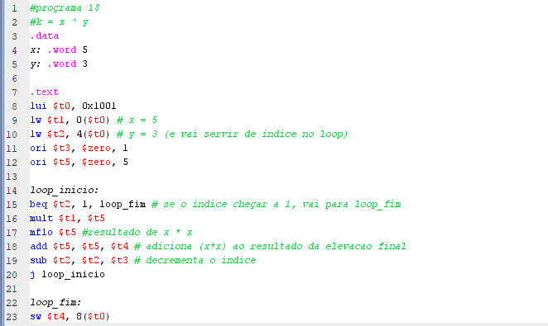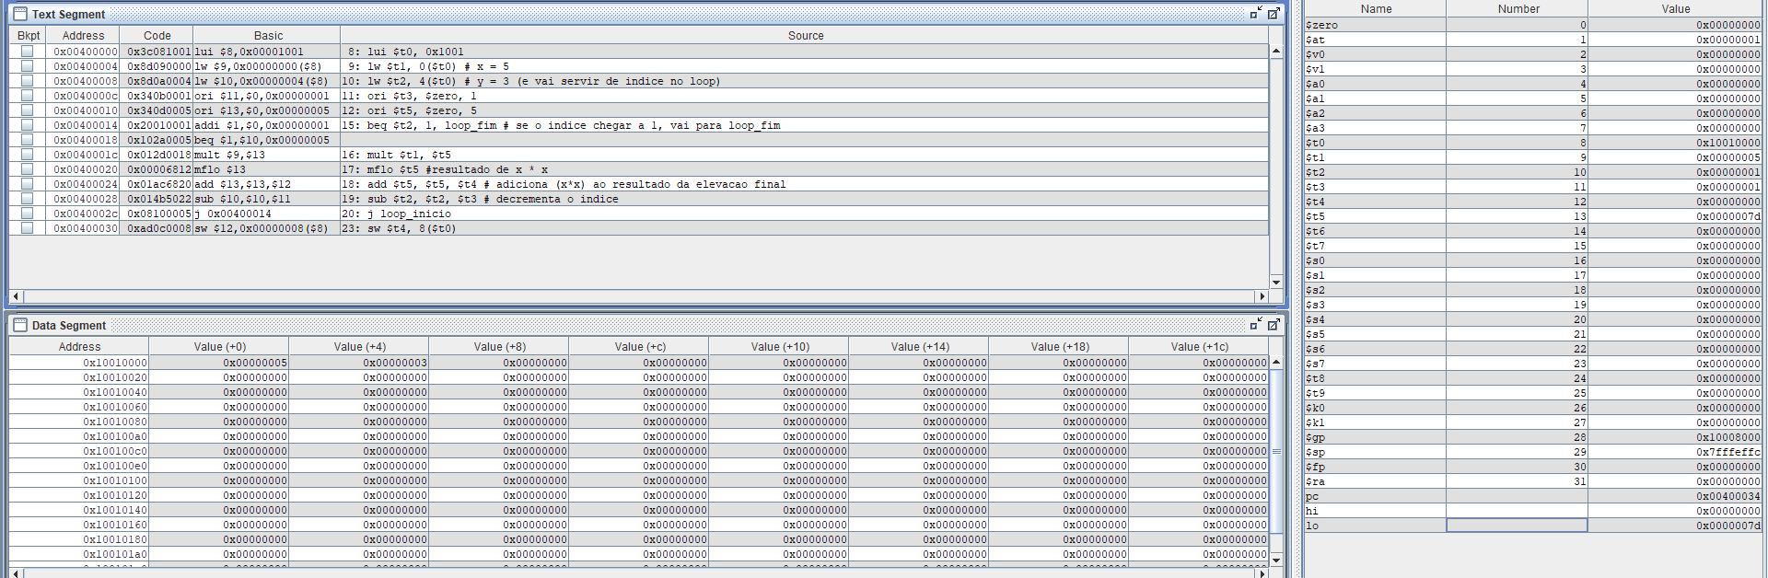
Parte 3 – Respostas
1. Se tivermos 2 inteiros, cada um com 32 bits, quantos bits podemos esperar para o produto?
Resp: Letra C - 32
2. Quais os registradores que armazenam os resultados na multiplicação?
Resp: Letra B - hi e lo
3. Qual a operação usada para multiplicar inteiros em comp. de dois?
Resp: Letra A - mult
4. Qual instrução move os bits menos significativos da multiplicação para o reg. 8?
Resp: Letra C - mflo $8
5. Se tivermos dois inteiros, cada um com 32 bits, quantos bits deveremos estar preparados para receber no quociente?
Resp: Letra B - 32
6. Após a instrução div, qual registrador possui o quociente?
Resp: Letra A - lo
7. Qual a inst. Usada para dividir dois inteiros em comp. de dois?
Resp: Letra D - div
8. Faça um arithmetic shift right de dois no seguinte padrão de bits: 1001 1011
Resp: Letra B - 0010 0110
9. Qual o efeito de um arithmetic shift right de uma posição?
Resp: Letra A - Se o inteiro for unsigned, o shift o divide por 2. Se o inteiro for signed, o shift o divide por 2.
10. Qual sequencia de instruções avalia 3x+7, onde x é iniciado no reg. $8 e o resultado armazenado em $9?
Resp: Letra A - ori $3,$0,3 / mult $8,$3 / mflo $9 / addi $9,$9,7

Parte 4 – Programas MIPS/MARS
Programa 19–
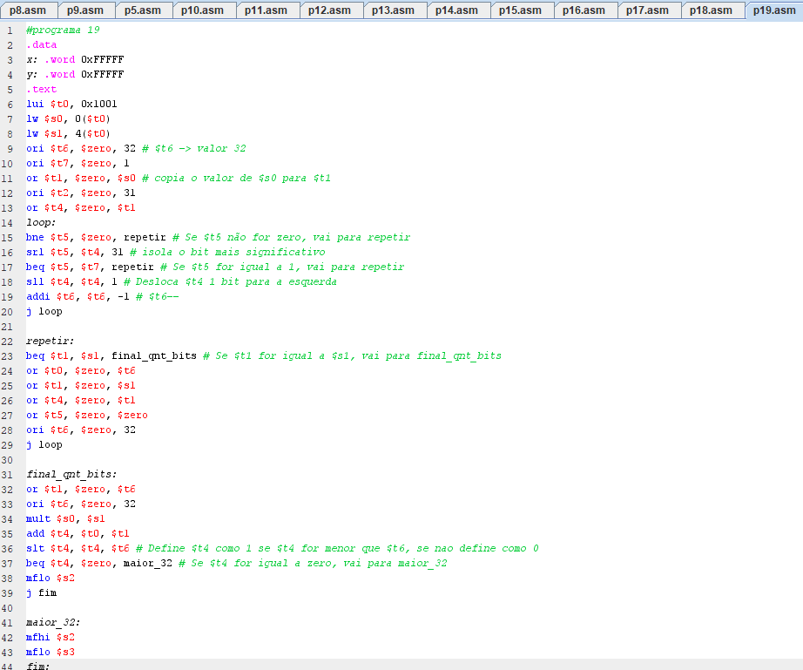
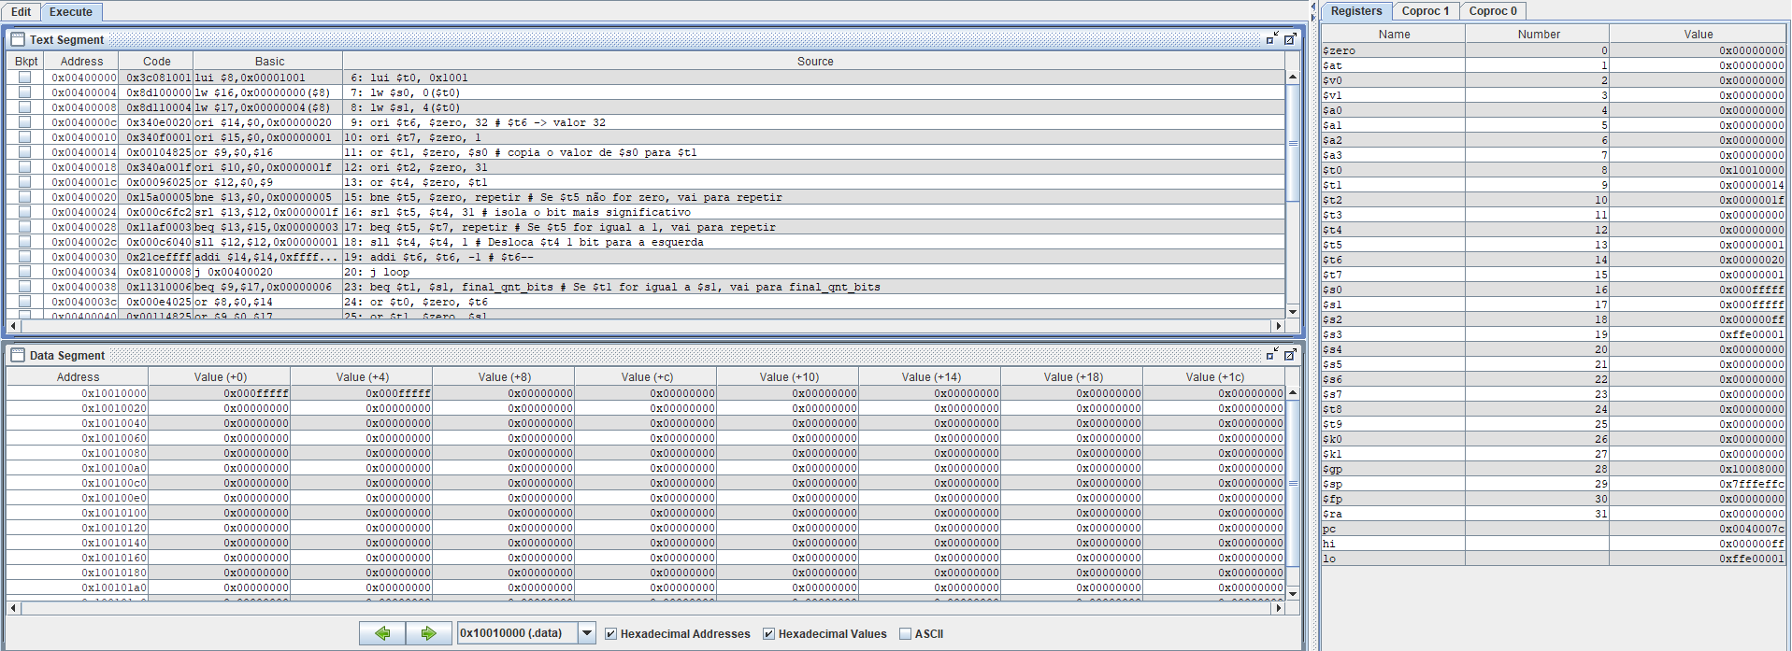

Programa 20–
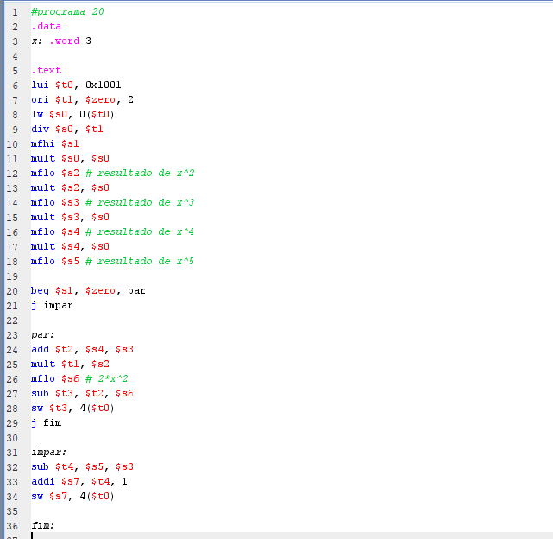
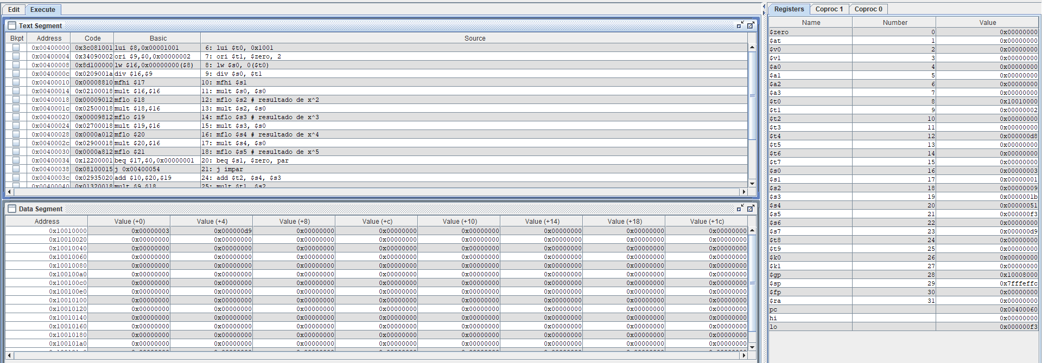

Programa 21–
